書名 | 天使的聲音 |  | 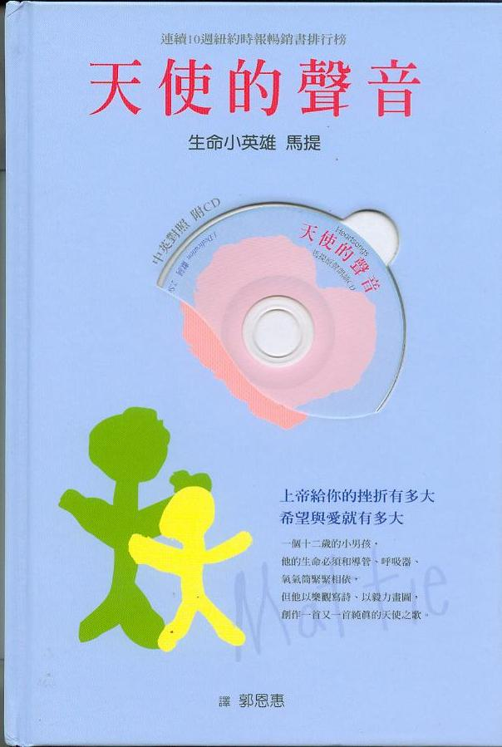
作者 | 馬提 | 譯者 | 郭恩惠
出版社 | 格林文化
出版日期 | 2003年4月 | 適用年級 | 國小高年級
設計者 | 高雄縣興糖國小替代役何仲桓
繪本簡介
馬提是一位生命必須和導管與呼吸器緊緊相依的小男孩，但他樂觀寫詩，寫出一首又一首令人為之動容的詩歌，本書分為四個部份，包含感覺、四季、祝福、天使的聲音等，值得細細品味。

- 感覺(senses)體會
看了「天使的聲音」後，作者不因生命的困苦仍勇敢活出自我，盡其所能發揮感覺來體會萬事萬物，令人為之動容，小朋友，您也是否可以如此呢？試試看吧！

- 五官的感覺
- 眼睛用來：
看美好的事物、看喜歡的東西、看不存在的物體…
寫寫看：

2.耳朵用來：
聽自然的音樂、聽小鳥鳴叫、聽流水潺潺…
聽聽看：

3.鼻子用來：
聞花的香氣、聞飯菜的香味、聞臭臭的味道…
聞聞看：

4.嘴和舌頭：
嚐嚐家裡的菜餚、嚐嚐甜甜的飲料、吃美味的大餐…
嚐嚐看、吃吃看：

(二)、四季(seasons)的不同
一年之中有四種不同的季節交互替換，產生的景色與天氣都各有特色，你/妳能寫出四季(春、夏、秋、冬)有哪些想做的事與感覺嗎？
春季：溫暖、百花盛開…

夏季：悶熱、去海邊玩水…

秋季：涼涼的、秋高氣爽…

冬季：寒冷的、想做雪人…

(三)、幸福的祝福(celebrations)
幸福有各種不同的形式與形狀，端看你自己如何去感受，作者雖然身體有殘缺，但仍努力不懈的作詩畫圖，聰明的小朋友，下面有各種不同的情感，你會如何表達呢？

和樂
幸福

感謝
美好

- 英語對對看
「天使的聲音」作者馬提住在美國馬里蘭州，他用英文寫出許多優美的詩及短文，聰明的你/妳可以回答出以下英文辭彙嗎？
(A) Rainbow (B)beautiful
(C)wonderful
(E)small
(D)celebration

(F)magic (G)sense (H)season

(I)sounds (J)sunshine

1. ( )聲音
2. ( )感覺
3. ( )魔術
4. ( )彩虹
5. ( )漂亮的
6. ( )小
7. ( )陽光
8.( )祝福
9.( )季節
10.( ) 極好的
參考答案：(I)、(G)、(F)、(A)、(B)、(E)、(J)、(D)、(H)、(C)

